Descriptif pour cahier des charges - Stratobel Security

Le Stratobel Security est une verre feuilleté composé de deux ou plusieurs feuilles de float réunies par plusieurs couches intermédiaires de polyvinylbutyral synthétique (PVB).
Le Stratobel Security est testé et certifié conformément à la norme NBN EN 12600 – « Essai au pendule – Méthode d'essai d'impact et classification du verre plat » et satisfait à la norme NBN EN ISO 12543 – « Verre feuilleté et verre feuilleté de sécurité ».

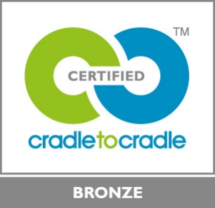 | Le Stratobel Security est certifié CradletoCradle Certified™ Bronze

